**#大促第一弹#：阿里云双十一大促主会场全攻略**

2016阿里云双十一“生态狂欢节”已经于10月24日正式开启，从已开放的活动页面来看，活动分为两个阶段： 10月24日-11月10的预热阶段和11月11日00:00:00之后的云服务抢购阶段。而活动一共有8大会场：包括主会场（云产品）、安全（云盾）分会场、大数据分会场、云市场分会场、域名与网站分会场、解决方案分会场、国际分会场，以及特设的无线专场。

在双十一这个一年唯一一次的大幅度降价促销日，怎样才能花最少的钱配置最特惠的云服务？在异彩纷呈的活动会场中，怎样掌控各个促销时段选购惊爆价服务？云栖社区特为各位开发者祭出省钱大法如下，废话不多说，直接进入主题。

**丨活动阵地：**<http://click.aliyun.com/m/7262/>

**丨关键词：充值、抽奖、返券、5折、买赠**

* **攻略一： 充值返现+抽奖**

正所谓：“三军未动，粮草先行！”



充值返券是今年主会场最实实在在的优惠，这种好机会岂容错过呢？！充储值卡的金额越多返券越多，而且所有充值、返券都可以用于双11当天的狂欢抢购，社区小编仔细梳理了下主会场活动的规则，给大家作为借鉴参考：

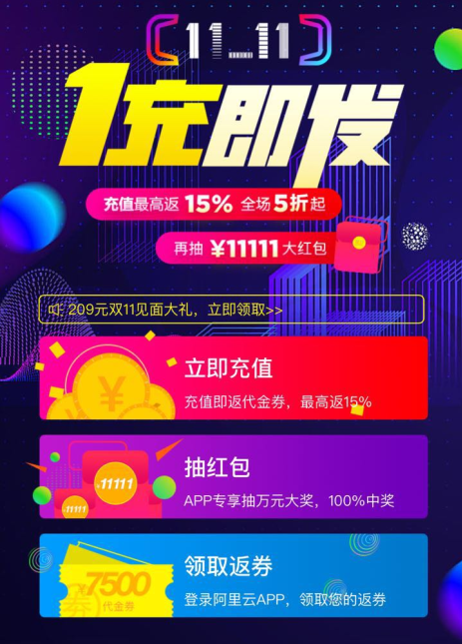

**活动时间：2016.10.24-2016.11.11**

**参与对象：**阿里云认证用户

**活动细则：**

**A.充值返现**  
1. 充值方法：用户可按照100的整数倍进行储值卡现金充值，100元起充，不设上限。  
2. 储值卡使用范围：储值卡可用于**新购、续费、升级**阿里云网站云产品,包括包月包月产品，按量付费产品**（包括双11优惠产品）**，不能用于购买云市场、域名、虚机、云邮箱、虚拟主机；同时**使用储值卡购买的云产品不再享受退货服务。**   
3. **储值卡有效期：2016年11月8日-2017年3月31日，**过期作废，且余额不可退款、不可转让、不可兑现。  
4. 储值卡预充值达到指定金额后可享受代金券返还：  
充值3000元以下，无代金券返还  
充值3000-19900元，按照充值金额的10%返还代金券  
充值20000-49900元，按照充值金额的12.5%返还代金券  
充值50000元，按照充值金额的15%返还代金券（7500元代金券），50000以上均返7500  
5. 充值返还的代金券需要在**2016年11月11日之前到阿里云APP领取，限在2017年3月31日前新购、续费包年包月云产品使用（包括双11优惠产品），**不可用于后付费产品，过期失效。  
6. 储值卡充值返券活动同一用户限享受一次。同一手机号码、同一邮箱注册账号、同一实名认证账号视为同一用户。  
7. 每张订单限使用1张储值卡，如有多张储值卡，可分别在多个订单中使用。每次购买云产品的金额将从储值卡中扣除，没有使用完的余额将仍然保留在储值卡中。  
8. 购买储值卡并支付费用后，即可按照实付金额开具等额发票，发票开具流程同云产品开票流程。  
  
**B.充值抽奖**  
1. 单个用户参与储值卡充值后即可获取一次抽奖机会，**此抽奖机会限2016年11月11日前在阿里云APP上使用。**  
2. 奖品设置：包括11元、111元、1111元、11111元四种代金券，中奖率100%，限于2016年11月11日当天新购包年包月云服务器ECS。  
3. 抽奖活动限同一用户首次储值卡充值享受，且限享受一次。同一手机号码、同一邮箱注册账号、同一实名认证账号视为同一用户。

**暂不考虑双十一当天的折扣活动，充值返券活动是非常超值的，以数据库产品前期充值为例：**

* 狂欢节期间充值 50000元 即可享受返券 7500元。以大多数用户的购买习惯，买一个MySQL（16G）+Redis（8G）来说，买一年要近38000元。作为一个数据库的新用户，充值之后在11.11当天购买数据库产品（RDS/Redis/MongoDB）首购5折，续费8折。那么当天购买MySQL(16G)+Redis（8G）只要19000元，连磁盘都打折。再续费一年也只花了30400元。在双11期间只需要49400元，作为新用户就能骄傲的买走2年的数据库产品，并且还余下8100元能用于升级。

**而像CDN这种按量付费的产品，充值返券最高可享受 8折~ 9折不等的折扣，试举一例：**

* 阿里云云生态狂欢节期间充值 50000 元 即可享受返券 7500 元，以CDN日流量为1T来计算，5个月仅下行流量约 150TB，消费金额就达到 51200 元，一次充值不仅可以覆盖掉5个月的流量费用，储值卡中仍会有盈余 6300 元可用于其他云产品的购买和使用，省到就是赚到，相当于单价 30%off。
* **攻略二：云产品限时半价抢**

阿里云云生态狂欢节11.11当天几乎所有产品新购年付5折，续费年付8折！

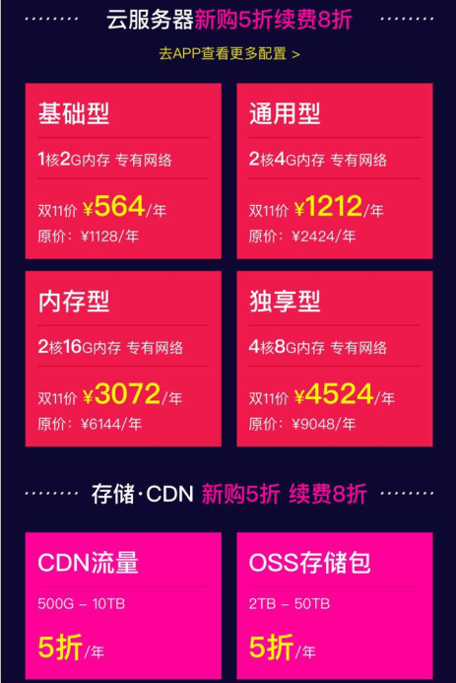

**活动时间：**2016.11.11 00:00-24:00

**参与对象：**阿里云认证用户

**活动规则：**

**弹性计算**

1.云服务器包年包月新购第1台年付5折（整台打折），不限配置（带宽限定5M以内），每个用户限购1台, 新老用户均可参与

2.云服务器续费1年付8折（整台打折），不限台数，不限配置

**云数据库**

1.云数据库RDS、云数据库MongoDB版、云数据库Redis版产品包年包月新购第1台年付5折(整台打折)，每个用户限购1台，新老用户均可参与

2.云数据库RDS、云数据库MongoDB版、云数据库Redis版产品续费1年付8折(整台打折)，不限台数，不限配置

**存储**

1.对象存储 存储包10TB、50TB存储包一年付5折，限购1个，对象存储OSS升配年付8折，不限台数，不限次数；

2.表格存储 写套餐4亿容量型套餐 一年付5折优惠，限购1个

3.文件存储 500GB一年付存储包 5折优惠，限购1个

**网络**

**1.** CDN 流量包年付5折起，限购1个

**备注：**

1.双11活动云产品新购优惠限同一用户首台购买享受，且限1台，同一手机号码、同一邮箱注册账号、同一实名认证账号视为同一用户。续费优惠不限次数、不限台数。  
2. 云产品优惠支持储值卡、代金券购买

**除了折扣之外，为了满足开发者朋友们的多样化需求，还有各种类型的产品套餐可供挑选：**

* 以存储为例，双十一当天，对象存储OSS 10T ，50T大规格存储包一年使用期，表格存储4亿次容量型写套餐，以及近期商业化上线的企业文件存储服务NAS 500G一年存储包，全部五折无限量供应！预售资源升级更有八折优惠，惊喜不断。

**攻略三：双十一云狂欢已“种草”，有问题咨询怎么办？**

面对如此折扣力度，丰富的促销活动，如果有问题建议一定要提前向云小二们询问，避开购买高峰期，售前咨询：95187转1。云小二会为大家提供全方位的购买咨询、精准的配置推荐 、灵活的价格方案、1对1的贴心服务。

据观察，10月28日刚刚上线两大分会场：安全（云盾）及大数据分会场，其他场次预计将陆续开启，请持续关注避免错失良机，云栖社区也将持续推出玩转各大分会场攻略，重重优惠，总有一款适合你！

**狂欢阵地直通车：**

云生态狂欢节主会场：<http://click.aliyun.com/m/7262/>

云盾安全分会场：<http://click.aliyun.com/m/7265/>

大数据分会场：<http://click.aliyun.com/m/7264/>

更多攻略直通车：

阿里云双十一攻略汇总：<<http://click.aliyun.com/m/7299/>>

阿里云双十一大促主会场全攻略：<<http://click.aliyun.com/m/7300/>>

双11云生态狂欢节云市场攻略：<<http://click.aliyun.com/m/7301/>>

阿里云双十一安全会场抢购攻略：<<http://click.aliyun.com/m/7302/>>

阿里云大数据（数加）会场抢购攻略：<<http://click.aliyun.com/m/7303/>>

域名与网站分会场抢购攻略：<<http://click.aliyun.com/m/7304/>>